Moção Nº 512/2022

A Câmara de Vereadores de Itapevi, por meio do Vereador José Aparecido Ramos que subscreve este documento, aprova Moção de Aplausos à Protetora dos Animais Sr. ª Estefânia Catão de Oliveira.

JUSTIFICATIVA

A Câmara Municipal de Itapevi, através de seu vereador que subscreve este documento, aprova Moção de Aplausos, a Sr. ª Estefânia Catão de Oliveira
Estefânia Catão de Oliveira, sempre cuidou de animais. O que marcou sua trajetória, foi quando sua Irma faz oito anos achou um gato muito doente na rua e levou para casa. Estefânia começou a cuidar desse gato e percebeu que ele era cego. Como a Irma não tinha tempo para cuidar do gato, Estefânia cuida do gato. Com muito amor e dedicação, resgata e leva para castrar animais abandonados e ajuda a vizinhança que não tem tempo para levar seus Pets para castrar.
Assim sendo, deixo registrado meus cumprimentos à Ilustre Protetora dos Animais Sr. ª Estefânia Catão de Oliveira.

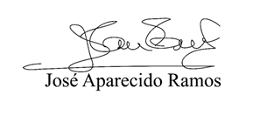
Sala das Sessões Bemvindo Moreira Nery, 21 de julho de 2022.

Vereador Zeca da Piscina - PTB
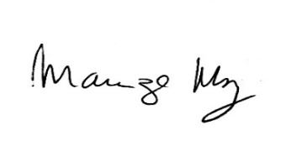

______________________________________
MARIZA MARTINS BORGES
Vereadora – PODEMOS

